INDICAÇÃO Nº: /2019

O Vereador abaixo assinado, no uso das atribuições institucionais, ouvindo-se o Plenário deste Poder Legislativo, solicita que seja remitida indicação ao Excelentíssimo Prefeito, o Senhor Clebel de Souza Cordeiro, e ao Excelentíssimo Secretário de Cultura e Esportes, o Senhor Henrique Leal Sampaio, sugerindo que adotem as medidas necessárias a fim promover uma AÇÃO DE PRESERVAÇÃO AMBIENTAL E DE PROMOÇÃO DO ECOTURISMO LOCAL no terreno da antiga Estação Ferroviária, conforme fotografias anexas, utilizando a prática esportiva do rapel, apresentando uma exposição dos pontos de ecoturismo da cidade e envolvendo a parceria público-privada.

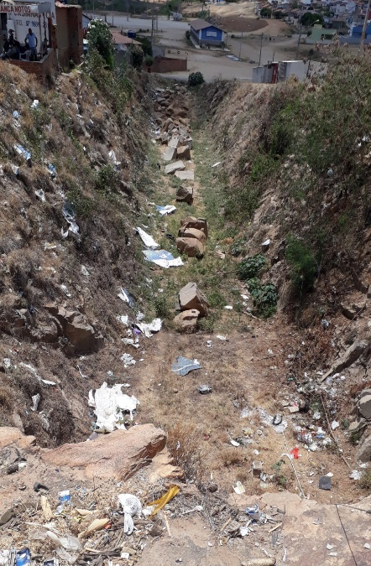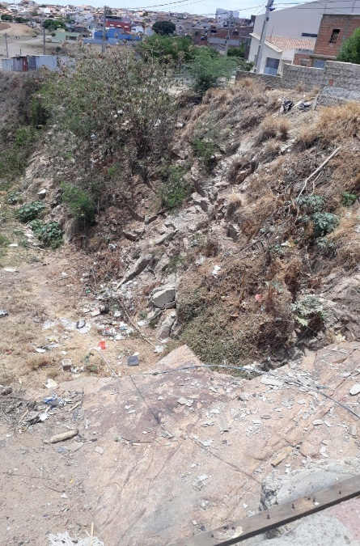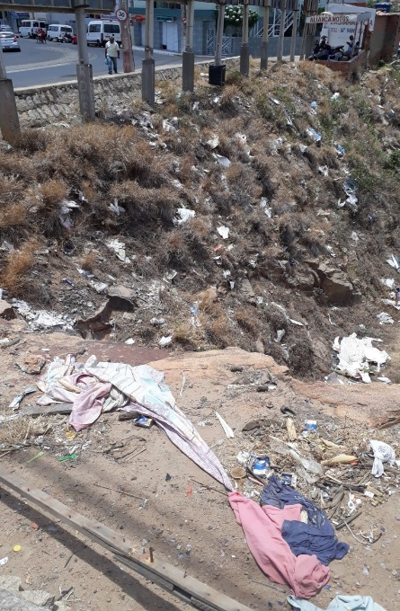
JUSTIFICATIVA:
Oral.
Salgueiro/PE, 14 de outubro de 2019.

Flávio Epaminondas de Lima Barros
Vereador Flavinho

